**Instrukcja do tematu : Na majówkę**

**Edukacja polonistyczno- przyrodnicza**

Dzisiejszy temat związany jest z nadchodzącymi dniami, kończy się kwiecień, a zaczyna kolejny miesiąc – MAJ.

W tym roku piątek, sobota i niedziela są wolne, bo są to tak zwane święta majowe. Jakie to święta?

**Zapoznajcie się z tekstem na s. 3 w podręczniku część 5.** ( do części 4 jeszcze wrócimy)

Są tu wspomniane święta, piszemy nazwy świąt wielką literą, a w kalendarzu zaznaczone są na czerwono. Jeśli możecie, to sprawdźcie domowe kalendarze :

Święto Pracy

Dzień Flagi

Święto Konstytucji 3 Maja

Cóż to za święta?

Święto Pracy-to święto ludzi pracujących obchodzone corocznie 1 maja od 1890 roku. W Polsce jest świętem państwowym i dniem wolnym od pracy. Zostało ustanowione w celu upamiętnienia demonstracji w Chicago (miasto w USA) na rzecz 8-godzinnego dnia pracy.

Dzień Flagi – obchodzone od 2 maja 2004 roku. W tym dniu organizowano akcje patriotyczne. Powszechne stało się wywieszanie na domach flagi biało-czerwonej.

Święto Konstytucji 3 Maja- polskie święto ustanowione w 1919 roku, przywrócone po długiej przerwie w 1990 roku w rocznicę uchwalenia Konstytucji 3 Maja. Jest to również dzień wolny od pracy.

Nasz kraj jest niepodległy (pamiętacie , 11 listopada obchodzimy Narodowe Święto Niepodległości, śpiewaliśmy wspólnie hymn na boisku szkoły), ma swoje symbole narodowe. Są to :

godło ( biały orzeł na czerwonym tle)

flaga biało- czerwona

hymn Mazurek Dąbrowskiego

Możesz utrwalić dzisiejsze wiadomości korzystając z majowej prezentacji:

<https://view.genial.ly/5ea857b6bcafac0d9fddd255/interactive-content-majowe-swieta?fbclid=IwAR3Gk3Nt6EQem1hmyrS9MSIJJScbCtWFVaM9KdVSCNCouw6bYWcahKKjT>

Cs

Będzie mi miło, jeżeli wykonasz pracę plastyczną zaproponowaną w prezentacji i zaśpiewasz piosenkę ☺

Piosenka jest również dostępna tutaj

<https://www.youtube.com/watch?v=plug6OIrxRM>

**W ćwiczeniach część 5 wykonaj zadania na stronie 3 i 4.**

**Edukacja matematyczna**

**W ćwiczeniach matematycznych część 5** wykonajcie zadanie 1. Ćwiczymy dzisiaj dodawanie trzech liczb, aby w sumie dały liczbę 10.

W zadaniu zaznaczono już 7, 1 ,2.

Znajdźcie inne liczby, a w zeszycie do liczenia zapisujcie te liczby jako dodawanie:

7+1+2= 10

Pamiętajcie, że kolejność liczb nie jest ważna, liczy się wynik dodawania, czyli 10.

Można pobawić się jeszcze liczbami klikając tutaj:

<https://www.matzoo.pl/klasa1/dodawanie-w-zakresie-10-test_1_191>

<https://www.matzoo.pl/klasa1/dopelnianie-do-10_1_556>

**To jeszcze nie koniec ☺**

**Na następnej stronie jeszcze trochę ruchu**

**Edukacja ruchowa**

**Przypomnijcie sobie sportową planszówkę :**

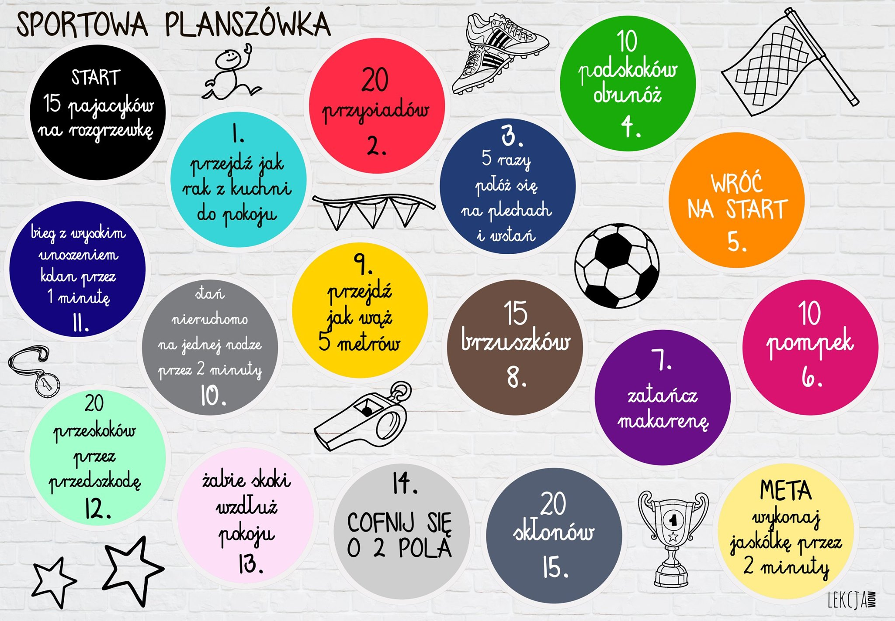

To tyle na dzisiaj.

**Moje kochane Pierwszaki na dziś to już koniec :) Jestem pewna, że z dzisiejszych zajęć zapamiętaliście jakie mamy symbole narodowe :)**

**W związku z tym, że jutro jest piątek i jest to dzień wolny od zajęć, życzę Wam duuużo odpoczynku :) Do usłyszenia w poniedziałek.**

**☺ Udanej majówki ☺**